**О разграничении территории городского округа ЗАТО Светлый на секторы и утверждении перечня закреплённых за работниками администрации городского округа ЗАТО Светлый секторов для контроля за проведением мероприятий по благоустройству и санитарной очистке**

В целях дальнейшего улучшения благоустройства и санитарного состояния городского округа ЗАТО Светлый, руководствуясь Уставом муниципального образования Городской округ ЗАТО Светлый Саратовской области, администрации городского округа ЗАТО Светлый ПОСТАНОВЛЯЕТ:

1. Разграничить территорию городского округа ЗАТО Светлый  
   на секторы для контроля за проведением мероприятий по благоустройству и санитарной очистке в соответствии со схемой согласно приложению № 1.
2. Утвердить перечень закрепленных за работниками администрации городского округа ЗАТО Светлый секторов для контроля за проведением мероприятий по благоустройству и санитарной очистке согласно приложению № 2.
3. Назначить начальника муниципального учреждения «Жилищно-эксплуатационное управление администрации городского округа ЗАТО Светлый» Стрежневу Елену Константиновну ответственным за организацию оперативного анализа состояния благоустройства территории городского округа ЗАТО Светлый и дальнейшего принятия мер по повышению уровня благоустройства.
4. Отменить постановление администрации городского округа ЗАТО Светлый от 19.07.2012 № 242 «Об утверждении перечня закреплённых за работниками администрации городского округа ЗАТО Светлый территорий городского округа ЗАТО Светлый, подлежащих благоустройству и санитарной очистке».

2

1. Опубликовать настоящее постановление в газете городского округа ЗАТО Светлый «Светлые вести» и разместить (обнародовать) на официальном сайте администрации городского округа ЗАТО Светлый [www.zatosvetly.ru](http://www.zatosvetly.ru) в сети Интернет.

**Глава администрации**

**городского округа ЗАТО Светлый З.Э. Нагиев**

Приложение № 2

к постановлению администрации городского округа ЗАТО Светлый  
от 11.09.2014 № 191

**ПЕРЕЧЕНЬ**

**закреплённых за работниками администрации городского округа ЗАТО Светлый секторов для контроля за проведением мероприятий по благоустройству и санитарной очистке**

|  |  |  |
| --- | --- | --- |
| **№ п/п** | **Секторы** | **Ответственный за проведение мероприятий по благоустройству и санитарной очистке**  **на территории сектора** |
| 1 | Сектор № 1 | Гончаров Владимир Николаевич – директор муниципального учреждения «Служба материально-технического обеспечения и транспортного обслуживания органов местного самоуправления городского округа ЗАТО Светлый» |
| 2 | Сектор № 2 | Михайлова Людмила Яковлевна – директор муниципального учреждения «Централизованная бухгалтерия» городского округа ЗАТО Светлый |
| 3 | Сектор № 3 | Коркишко Инна Вячеславовна – заместитель главы администрации городского округа ЗАТО Светлый по социальным – начальник управления образования, молодежной политики и развития спорта |
| 4 | Сектор № 4 | Гурьева Наталья Александровна – начальник отдела по управлению муниципальной собственностью и земельными ресурсами администрации городского округа ЗАТО Светлый |
| 5 | Сектор № 5 | Шутарева Людмила Александровна – начальник экономического отдела управления финансов, экономики и инвестиционной политики администрации городского округа ЗАТО Светлый |
| 6 | Сектор № 6 | Блинков Александр Николаевич – заместитель начальника муниципального учреждения «Жилищно-эксплуатационное управление администрации городского округа ЗАТО Светлый» |
| 7 | Сектор № 7 | Спиридонова Любовь Константиновна – заместитель начальника муниципального учреждения «Жилищно-эксплуатационное управление администрации городского округа ЗАТО Светлый» |
| 8 | Сектор № 8 | Сысов Александр Семенович – начальник военно-мобилизационного отдела администрации городского округа ЗАТО Светлый |

Приложение № 1

к постановлению администрации

городского округа ЗАТО Светлый

от 11.09.2014 № 191

**СХЕМА**

**разграничения территории городского округа ЗАТО Светлый  
на секторы для контроля за проведением мероприятий по благоустройству и санитарной очистке**

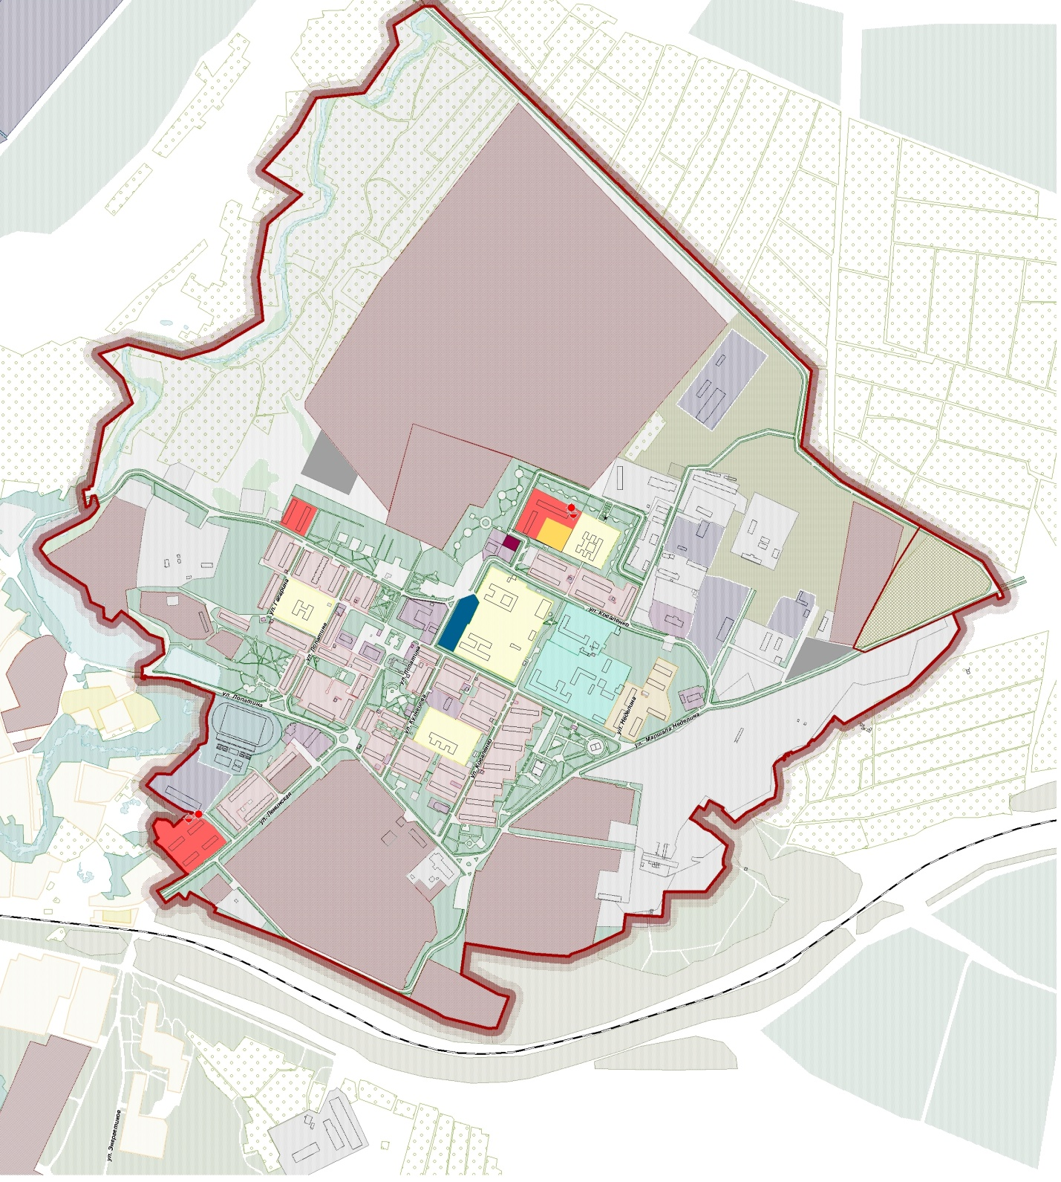

**2**

**8**

**1**

**6**

**3**

**5**

**4**

**7**